### - Nome do Caso de UsoHST084 - Visualizar Produção de Provas

<Nome do Produto>Sistema Processo Eleitoral

<Nome do cliente>CAU

**Revisões do Documento**

|  |  |  |  |
| --- | --- | --- | --- |
| **Revisão** | **Data** | **Lista de Autores** | **Observações** |
| 1.0 | 17/02/2020 | Diego R Rocha | Criação. |
| 1.1 | 20/03/2020 | Diego R Rocha | Inclusão formulário do encaminhamento cancelado. |

**Sumário**

HST-084 – Visualizar Produção de Provas 4

COMO Assessor CE ou CEN 4

QUERO visualizar a produção de provas 4

PARA acompanhar a denúncia 4

PROTÓTIPO 4

CRITÉRIOS DE ACEITE 7

MENSAGENS 7

INFORMAÇÕES COMPLEMENTARES 7

# HST-084 – Visualizar Produção de Provas

## COMO Assessor CE ou CEN

## QUERO visualizar a produção de provas

## PARA acompanhar a denúncia

## PROTÓTIPO

1. Visualizar Produção de Provas – Encaminhamento pendente:

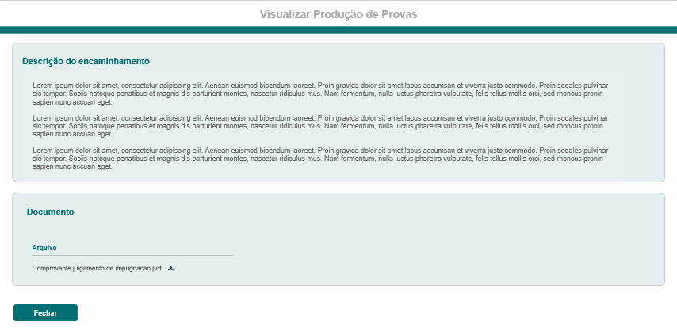

1. Visualizar Produção de Provas – Encaminhamento concluído:

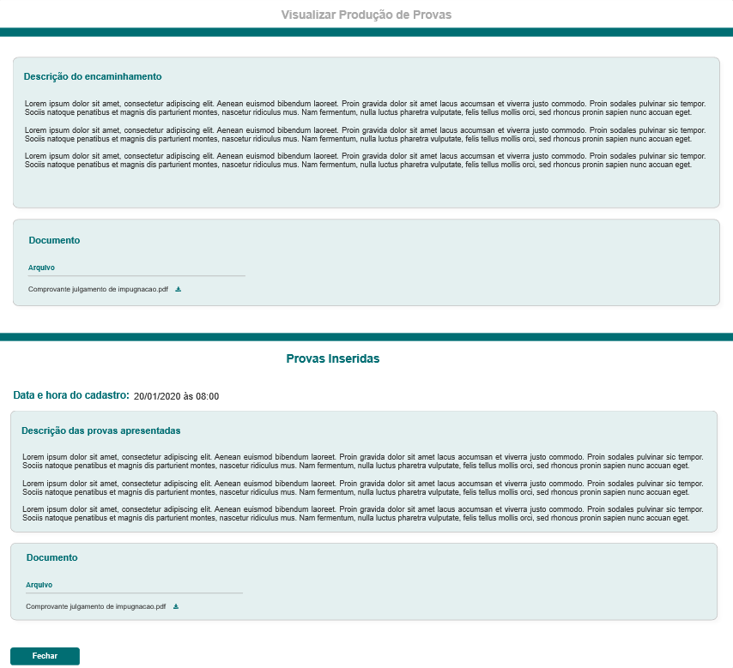

1. Visualizar Produção de Provas – Encaminhamento transcorrido:

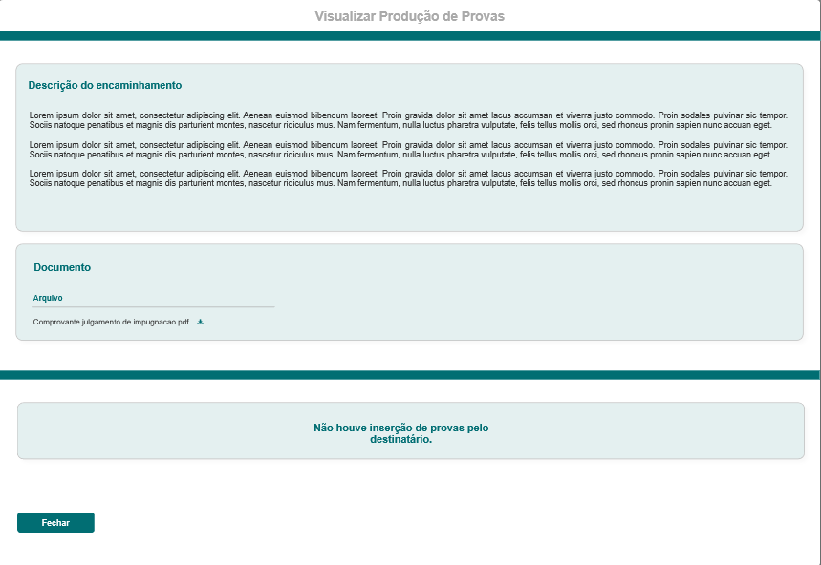

1. Visualizar Produção de Provas – Encaminhamento fechado:

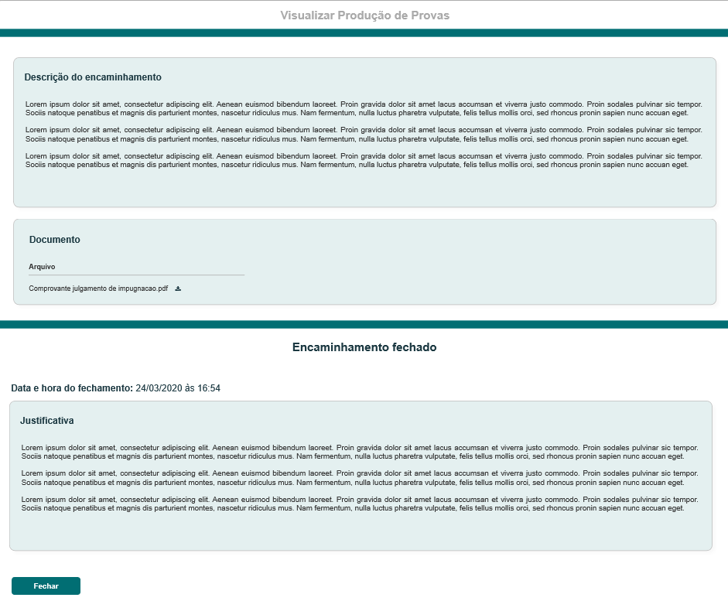

|  |  |  |  |  |  |  |  |  |  |
| --- | --- | --- | --- | --- | --- | --- | --- | --- | --- |
| Campos | | | | | | | | | |
| **ID** | **Nome** | | **Descrição** | **Tipo** | | **Valores Válidos** | | **Formato** | **Restrições** |
|  | Descrição do encaminhamento | | Descrição do encaminhamento do relator | Texto | | - | | - | * Não editável. |
|  | Documento | | Lista de documentos inseridos pelo relator | Lista | | - | | - | * N/A. |
|  | Data e hora do cadastro | | Data e hora de cadastro das provas | Texto | | - | | - | * Campo exibido somente para encaminhamento com status “Concluído”; * Não editável. |
|  | Descrição das provas apresentadas | | Descrição do destinatário | Texto | | - | | - | * Campo exibido somente para encaminhamento com status “Concluído”; * Não editável. |
|  | Documento | | Lista de documentos inseridos pelo destinatário | Lista | | - | | - | * N/A. |
|  | Justificativa | | Justificativa do cancelamento do encaminhamento | Texto | | - | | - | * Campo não editável; * Campo exibido somente para encaminhamento com status “Cancelado”. |
|  | Data e hora do fechamento | | Data e hora do cancelamento | Texto | | - | | - | * Campo não editável; * Data e hora que o encaminhamento foi cancelado; * Campo exibido somente para encaminhamento com status “Cancelado”. |
| **Comandos** | | | | | | | | | |
| **Nome** | | **Descrição** | | | **Tipo** | | **Regras** | | |
| Download | | Realiza o download do arquivo | | | Botão | | 1. N/A | | |
| Fechar | | Fecha o formulário | | | Botão | | 1. N/A | | |

## CRITÉRIOS DE ACEITE

1. **Premissa:** 
   1. O formulário de visualização de provas sofre alterações na exibição das informações de acordo com o status do encaminhamento;
   2. Formulário acessado a partir da história Eleitoral_HST083_Aba_Parecer_Denuncia_Corporativo.
2. **Regras Gerais:**
   1. Ao acionar “**Visualizar”** para o encaminhamento **“Produção de Provas”** o sistema encaminha aos seguintes formulários**:**
      1. **P01** caso o status seja “Pendente”;
      2. **P02** caso o status seja “Concluído”;
      3. **P03** caso o status seja “Transcorrido” e exibe o texto “Não houve inserção de provas pelo destinatário.” por padrão;
      4. **P04** caso o status seja “Fechado” após o cadastro de uma alegação final em Eleitoral_HST076.2_Analisar_Denúncia.

## MENSAGENS

|  |  |  |  |
| --- | --- | --- | --- |
| **Mensagens** | | | |
| **ID** | **Descrição** | **Tipo** | **Ações** |
|  |  |  |  |

## INFORMAÇÕES COMPLEMENTARES

N/A